**VIKP MUUSEUMIHOONE (PIKK TN 16a) JUURDEEHITUSE EHITUSPROJEKTI KOOSTAMINE**

**HANKE TEHNILINE KIRJELDUS VALGA 2022**

**LÄHTEÜLESANNE**

1. **Sissejuhatus**

Käesolev projekteerimistööde lähteülesanne on koostatud Valga linnas Pikk tn 16a aadressil asuva Sihtasutuse Valga Isamaalise Kasvatuse Püsiekspositsiooni (edasi VIKP) muuseumihoone juurdeehituse projekteerimise ettevalmistustööde teostamiseks, põhiprojekti koostamiseks ja ehitustööde perioodil autorijärelevalve läbiviimiseks.

Ehitusprojekti koostamise lähtedokumentideks on:

* käesolev projekteerimistööde lähteülesanne;
* VIKP muuseumihoone juurdeehituse asendiskeem;
* Helen-Projekt OÜ poolt koostatud VIKP muuseumihoone mõõdistusprojekt, töö nr 11-03, veebruar 2011 (DWG formaadis).

Tellija on SA VIKP; aadress Pikk 16, 68203 Valga linn, Eesti Vabariik.

1. **Olemasoleva olukorra kirjeldus**

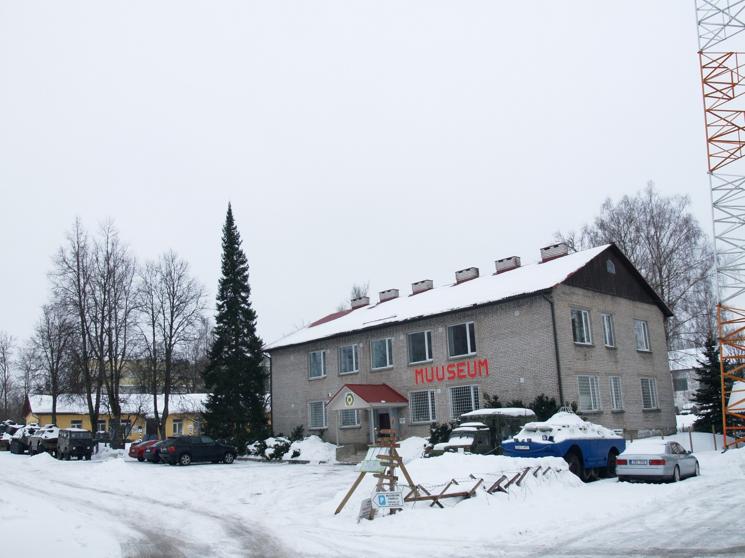

Pilt 1. VIKP muuseumihoone tänava poolt

VIKP muuseumihoone taga poolt

Kirjeldus on genereeritud automaatselt

Pilt 2. VIKP muuseumihoone tagant poolt

VIKP muuseumihoone asub Pikk tn 16a krundi (katastritunnus 85401:003:0045) keskel (vt pilt 1). Muuseumihoone peasissepääs on Pika tänava äärest asuvalt väljakult. Muuseumihoone trepikoja kaudu on võimlik pääseda ka hoone taha (vt pilt 2). Hoones asuvaid ruume kasutatakse muuseumi püsiekspositsiooni eksponeerimiseks. Hoonel puudub suurem saal, kus saaks läbi viia ajutisi näitusi.

1. **Projekteerimistööde eesmärk**

Projekteerimistööde eesmärgiks on olemasolevale muuseumihoonele rajada juurdeehitus, mida saaks kasutada ajutiste näituste saalina. Juurdeehitus rajatakse hoone taha (vt lisa 1: VIKP muuseumihoone juurdeehituse asendiskeem) nii, et ühendus olemasoleva hoone ja juurdeehituse vahel toimiks pildil 2 oleva ukse ava kaudu.

Juurdeehituse põhiparameetrid on:

* muuseumihoonega liidetud soojust pidav ühekordne kergehitis;
* mõõdud: laius 9,5 meetrit x pikkus 12,0 meetrit (välised mõõdud), kokku 114 m2;
* kõrgus nii, et katus ei varja muuseumihoone teise korruse aknaid (välja arvatud trepikoja aken);
* ümbruskonnaga suhestuv fassaadi lahendus;
* aknad soovitavalt kitsaste ribadena lae all;
* sissepääs hoovi poolt suurema välja poole avatava ukse kaudu koos kaldteega;
* põrand ilma põrandakütteta ning kaetud vastupidava põrandakatte materjaliga;
* valgustid: üldvalgustus laes ning kohtvalgustid (LED, külm valgus);
* soojus tagatakse reguleeritavate radiaatoritega;
* rajatakse soojustagastusega sundventilatsiooni.

Projekt peab sisaldama järgmisi juurdeehitusega kaasnevaid töid:

* muuseumihoone esimese korruse kahe akna kinni müürimine;
* muuseumihoone tagumise sissepääsu trepi ja varikatuse lammutamine;
* olemasoleva välivalgustusposti eemale tõstmine;
* tugev- ja nõrkvoolu ning soojussüsteemi liitmine muuseumihoone võrkudega;
* katuselt tuleva vihmavee ära juhtimine;
* muuseumihoone trepikoja rekonstrueerimine koos valgustuse ja inventariga. Rekonstrueeritud trepikoda võiks anda mulje, et liigutakse administraatorilt näitusesaali just kui tunneli kaudu;
* juurdeehituse piiridesse jääva olemasolevale sidekaevule juurdepääsu tagamine või vajadusel ümberpaigutamine.

1. **Projekteerimistööde ulatus**

Töö eesmärgiks on koostada Valga linnas Pikk tn 16a asuva VIKP muuseumihoone juurdeehituse projekt tähtaegselt ja optimaalsete kuludega, et need vastaksid kehtestatud nõuetele, oleksid ülalpidamises võimalikult vastupidavad ja nende ülalpidamiskulud oleksid võimalikult madalad. Ehitustööde kvaliteet ja ratsionaalsus peavad olema tagatud paremal moel.

Projekt esitatakse **põhiprojekti** staadiumis.

Projekteerija töövõtu mahtu kuuluvad täiendavalt sidustöödena:

* vajalike uuringute koostamine (sh geodeetilised uuringud)
* juurdeehituse arhitektuurse projekti koostamine;
* juurdeehituse ja olemasoleva trepikoja sisearhitektuurse projekti koostamine (sh viimistlus, akustika ja valgustus);
* juurdeehituse konstruktiivse projekti koostamine;
* juurdeehituse kütteprojekti koostamine;
* juurdeehituse elektriprojekti koostamine (nõrk- ja tugevvool, valve);
* juurdeehituse ventilatsioonisüsteemi projekti koostamine;
* ehitustööde esialgse maksumuse kalkulatsiooni koostamine.

1. **Projekteerija kohustused**

Projekteerimisperioodil kuuluvad peaprojekteerija kohustuste hulka lisaks punktis 4 kirjeldatud tavateenustele:

* projektdokumentatsioonis Pääste- ning vajadusel Terviseameti kooskõlastustega nõutud muudatuste tegemine;
* ehitusperioodil ehitustööde töövõtja poolt koostatud jooniste ja/või valitud seadmete, ehitustoodete, materjalide kooskõlastamine;
* hoone garantiiperioodil ilmnenud ja ehitusprojektist lähtuvate puuduste kõrvaldamiseks vajalike projektlahenduste koostamine.

1. **Projekteerimistööde ajakava**

Projekteerija esitab ehitusloa taotluse ja põhiprojekti läbi riikliku ehitisregistri Valga Vallavalitsusele käesolevas lepingu ettenähtud mahus hiljemalt **neli kuud** projekteerimislepingu sõlmimisest (eeldatavasti juuli 2022 jooksul).

1. **Projekteerimise normdokumentatsioon**

**Õigusaktid**

Peaprojekteerija peab oma töövõtus lähtuma Eesti Vabariigi õigusaktidest, millest allpool on välja toodud käesoleva lähteülesande seisukohast kõige olulisemad:

* ehitusseadustik RT I, 05.03.2015, 1 ja sellega seonduvad õigusaktid;
* muinsuskaitseseadus ja sellega seonduvad õigusaktid;
* Majandus- ja taristuministri 17.07.2015 määrus nr 97 „Nõuded ehitusprojektile“;
* Siseministri 30.03.2017 määruse nr 17 “ Ehitisele esitatavad tuleohutusnõuded”;
* Ettevõtlus- ja infotehnoloogiaministri 29.05.2018 määrus nr 28 “Puudega inimeste erivajadustest tulenevad nõuded ehitisele“.

**Standardid**

Peaprojekteerija peab oma töövõtus juhinduma Eesti Standardikeskuse poolt välja antud ehitusvaldkonna standarditest:

* EVS 932:2017 – Ehitusprojekt.

Peaprojekteerija peab juhinduma ka muudest standarditest ja juhendmaterjalidest, mis on vajalikud projekti koostamiseks.

1. **Ehitusprojekti ehitusluba**

Ehitusloa taotlemine ja vajalike tehniliste andmete esitamine riikliku ehitisregistri ([www.ehr.ee](http://www.ehr.ee)) kaudu kuulub peaprojekteerija töövõtu mahtu.

1. **Lisad**
2. VIKP muuseumihoone juurdeehituse asendiskeem
3. Helen-Projekt OÜ poolt koostatud VIKP muuseumihoone mõõdistusprojekt, töö nr 11-03, veebruar 2011 (DWG formaadis)